Materiały poglądowe sporządzone na bazie nieaktualnych norm

Zaburzenia występujące w sieciach zasilania (informacje ogólne i definicje zaburzeń)

zmiana wahania zapady przepięcia
napięcia napięcia napięcia i
krótkie przerwy
napięcia

Zapady napięcia i krótkie przerwy napięcia

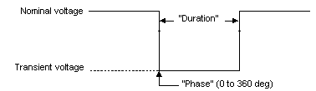

Nominal voltage - Napięcie znamionowe U_{T}
Transient voltage - Napięcie obniżone
Duration - Czas trwania w (liczba OKRESÓW)
Phase - Faza

Level – Poziom zapadu [%]

$$\text{Level}=\frac{\text{ Transient voltage }}{\text{Nominal voltage }}\text{100}\text{\%}$$

Zapadami napięcia nazywa się nagłe obniżenia wartości skutecznej, po których napięcie wraca do wartości początkowej lub bliskiej tej wartości po czasie od kilku okresów do wielu sekund. Przyczynami powstawania tych niekorzystnych zjawisk są zakłócenia w sieci spowodowane wiatrem, burzą, zwarciem przewodów linii lub uszkodzeniem u sąsiedniego odbiorcy. W badaniu odporności, zagrożenie wywołane zapadem charakteryzowane jest dwoma parametrami: poziomem probierczym zapadu, wyrażonym w procentach napięcia znamionowego U_{T} (przy czym U_{T} jest znamionowym napięciem zasilania testowanego urządzenia – EUT) oraz czasem trwania wyrażonym liczbą okresów napięcia sieci.
Skutkiem obniżenia się napięcia jest utrata zasilania o oczywistych konsekwencjach dla pracy urządzeń elektrycznych i elektronicznych. W celu ograniczenia głębokości zapadów łączy się sieci średniego napięcia w wielooczkową kratę, bardziej starannie eliminuje się zwarcia doziemne sieci oraz automatyzuje się sterowanie przełączeniami. Innymi sposobami likwidacji problemów jest budowanie bardziej odpornych odbiorników np. szybkie przekaźniki można zastąpić przekaźnikami ze zwłoką czasową, stosować układy samoczynnego ponownego załączenia (SPZ) przy sterowaniu silników, w przypadku centrów komputerowych wskazane jest korzystanie z urządzeń podtrzymujących, jakimi są zasilacze bezprzerwowe (UPS).
Krótkie przerwy w zasilaniu występują wtedy, gdy wartość skuteczna napięcia jest mniejsza od 10% napięcia znamionowego U_{T}. Dodatkowym parametrem jest czas ich trwania. Krótkie przerwy w zasilaniu wywołane są różnymi zjawiskami, takimi jak na przykład uderzenie pioruna, lub uszkodzone urządzenie. Czas trwania przerwy zależy od charakterystyki zainstalowanych zabezpieczeń i może trwać od kilku sekund aż do godzin w przypadku uszkodzenia izolacji.

Zmiana napięcia
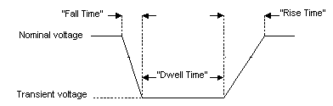
Nominal voltage - Napięcie znamionowe U_{T}
Transient voltage - Napięcie obniżone
Fall Time - Czas obniżania napięcia w (s)
Rise Time - Czas narastania napięcia w (s)
Dwell Time - Czas trwania obniżonego napięcia w (s)
Level – Poziom obniżonego napięcia [%]
$$\text{Level}=\frac{\text{ Transient voltage }}{\text{Nominal voltage }}\text{100}\text{\%}$$
Zmianą napięcia nazywa się stopniową zmianę napięcia zasilania do niższej lub wyższej wartości niż napięcie znamionowe. Wartość napięcia zasilającego w różnych punktach sieci rozdzielczej zmienia się w czasie. Wielkość tych zmian oraz ich charakter zależy od różnorodnych czynników poczynając od zmian obciążenia w poszczególnych fragmentach sieci, poprzez zaburzenia wynikające z dynamicznego charakteru pracy niektórych odbiorników, do zaników napięcia wynikających z działania automatyki elektroenergetycznej czy przerw w zasilaniu spowodowanych awariami.
W badaniach odporności, zmiany napięcia występujące w sieciach rozdzielczych charakteryzowane są przez tzw. poziomy probiercze obniżonego napięcia (dotyczące stopnia obniżenia napięcia, wyrażonego w % U_{T}, gdzie U_{T} jest znamionowym napięciem zasilania testowanego urządzenia - EUT).
Obok stopnia obniżenia napięcia od wartości znamionowej i czasu trwania zmiany napięcia, ważnym parametrem jest również szybkość zmian napięcia. Dla niektórych urządzeń stwierdzono zakłócenie działania w przypadku, gdy zmiana napięcia nie była gwałtowna, lecz następowała w czasie milisekund lub sekund.

2. Wymagania norm (w zakresie poziomów probierczych i czasów trwania zaburzeń)

2.1 Norma PN-EN 61000-4-11 Metody badań i pomiarów. Badania odporności na zapady napięcia, krótkie przerwy i zmiany napięcia jest normą podstawową określającą metody badań i pomiarów.

Informacje o sposobie wykonania badania odporności na zapady, krótkie przerwy i zmiany napięcia, przedstawiono poniżej jako fragmenty z normy PN-EN 61000-4-11.

8.2 Wykonanie badań
Napięcie sieciowe wykorzystane do badania jest kontrolowane (monitorowane) podczas badań z dokładnością w zakresie ± 2 %. Kontrola przejścia przez zero fazy napięcia w generatorach ma mieć dokładność ± 10 %.
8.2.1 Zapady napięcia i krótkie przerwy
Badany sprzęt (EUT) należy badać przy każdej wybranej kombinacji poziomu probierczego i czasu trwania, stosując sekwencję trzech zapadów napięcia / krótkich przerw w odstępach czasu co najmniej 10 s (między każdym zdarzeniem występującym w badaniu). Powinien zostać zbadany każdy reprezentatywny tryb pracy sprzętu.
Zapady napięcia zasilania powinny występować przy przejściu napięcia przez zero oraz przy dodatkowych kątach fazowych, uwzględnionych jako krytyczne przez komitety normalizacyjne do spraw wyrobów lub indywidualne wymagania techniczne, spośród preferowanych kątów: 45 °, 90 °, 135 °, 180 °, 225 °, 270 ° i 315 °, dla każdej fazy zasilania.
W przypadku trójfazowych systemów zasilania, preferowane jest kolejne badanie faz. W niektórych przypadkach, na przykład mierników trójfazowych lub zasilaczy trójfazowych, wszystkie trzy fazy należy badać jednocześnie. W takim przypadku jednoczesnego wprowadzania zapadów napięcia lub krótkich zaników we wszystkich trzech fazach, podany w 6.1 warunek przejścia przez zero napięcia będzie spełniony tylko dla jednej fazy.

8.2.2 Zmiany napięcia (opcjonalne) W przypadku każdej z wyszczególnionych zmian napięcia, badany sprzęt (EUT) podlega badaniom trzy razy w odstępach 10 s, dla najbardziej reprezentatywnych trybów pracy.
Tablica 1 – Zalecane poziomy probiercze i czasy trwania zapadów napięcia i krótkich przerw

Poziom probierczy  % U_{T} | Zapady napięcia i krótkie przerwy  % redukcji U_{T} | Czas trwania  (w okresach sieci)
0 | 100 | 0,5*  1  5  10  25  50  X
40 | 60 | 0,5*  1  5  10  25  50  X
70 | 30 | 0,5*  1  5  10  25  50  X
* W przypadku czasu trwania wynoszącego 0,5 okresu, badanie należy wykonywać przy polaryzacji dodatniej i ujemnej, to znaczy rozpoczynając odpowiednio od fazy 0 ° i 180 °.
UWAGI
1 Dopuszczalny jest wybór jednego lub kilku powyższych poziomów probierczych i czasów trwania.
2 Jeżeli sprzęt EUT jest badany przy zapadach napięcia o poziomie 100 %, to zasadniczo nie ma potrzeby wykonywania badania przy innych poziomach dla tych samych czasów trwania. Jednak w niektórych przypadkach (dotyczących systemów ochrony lub urządzeń elektromechanicznych) nie jest to prawdą. W wymaganiach technicznych wyrobu lub zaleceniach komitetów normalizacyjnych do spraw wyrobów powinny być podane wskazania dotyczące możliwości zastosowania tej uwagi.
3 „x" oznacza czas trwania, który może być podany w wymaganiach technicznych wyrobu. Dystrybutorzy energii w Europie mierzyli zapady napięcia i krótkie przerwy o czasie trwania od 1/2 okresu do 3 000 okresów, ale najbardziej powszechne są czasy trwania mniejsze niż 50 okresów.
4 Każdy czas trwania jest dopuszczalny do każdego poziomu probierczego.

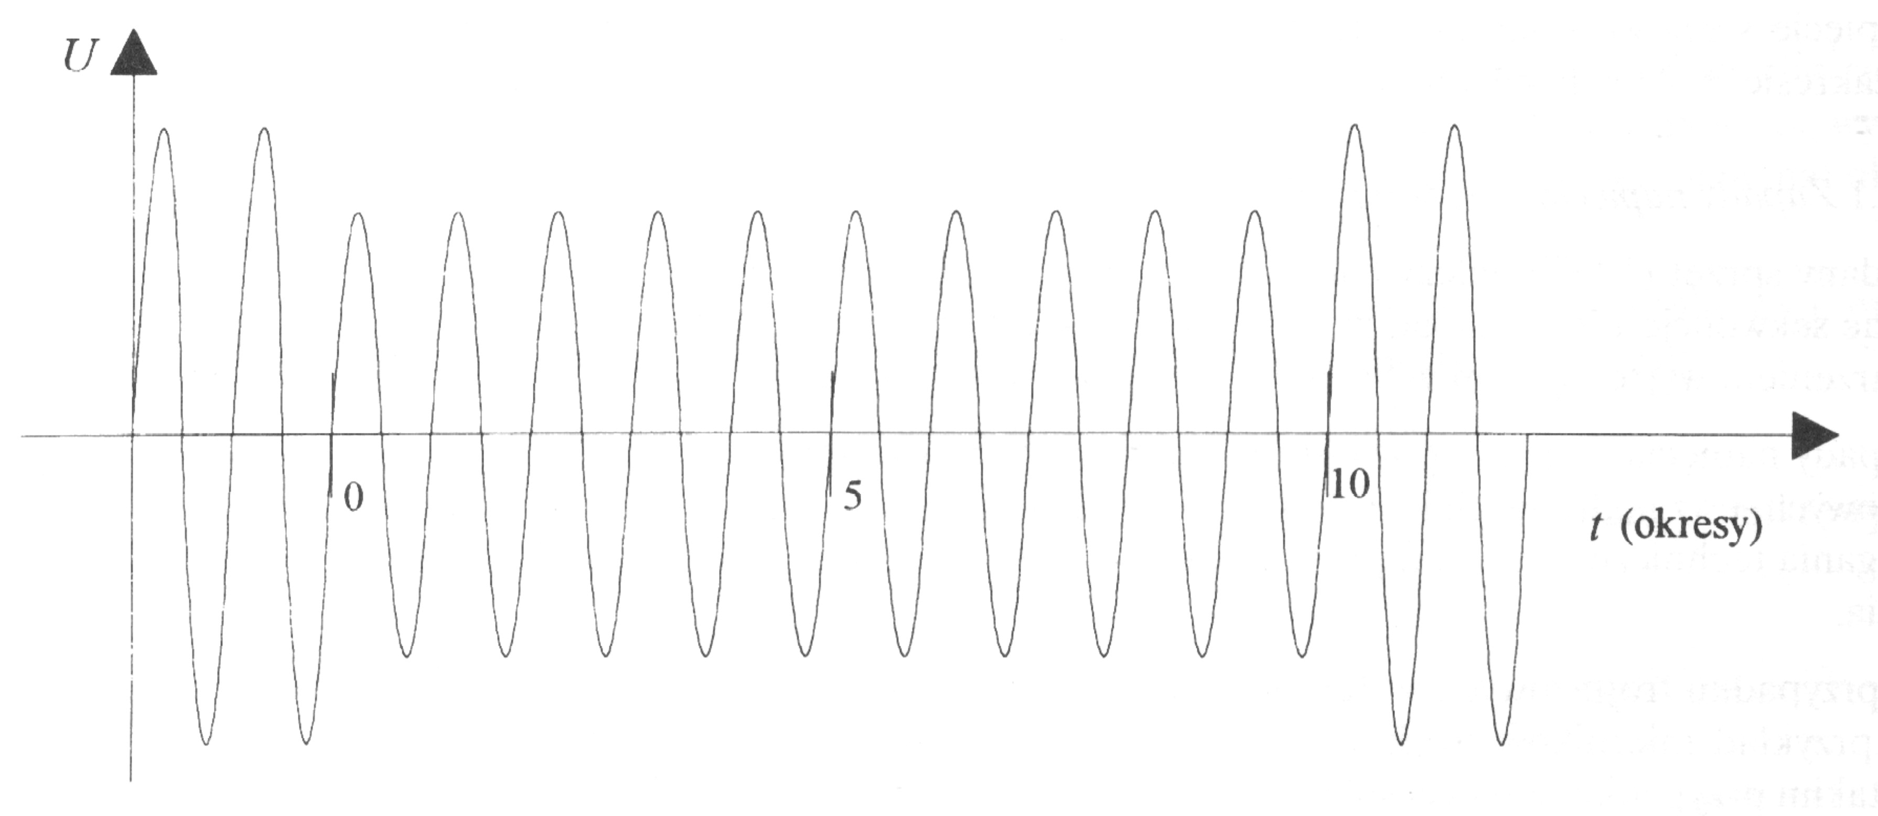
Rysunek 1 – Ilustracja zapadu napięcia (poziom probierczy zapadu 70%, czas trwania 10 okresów)

Tablica 2 – Zalecane poziomy probiercze i czasy trwania zmian napięcia zasilania
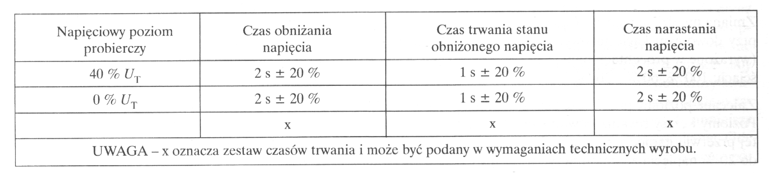

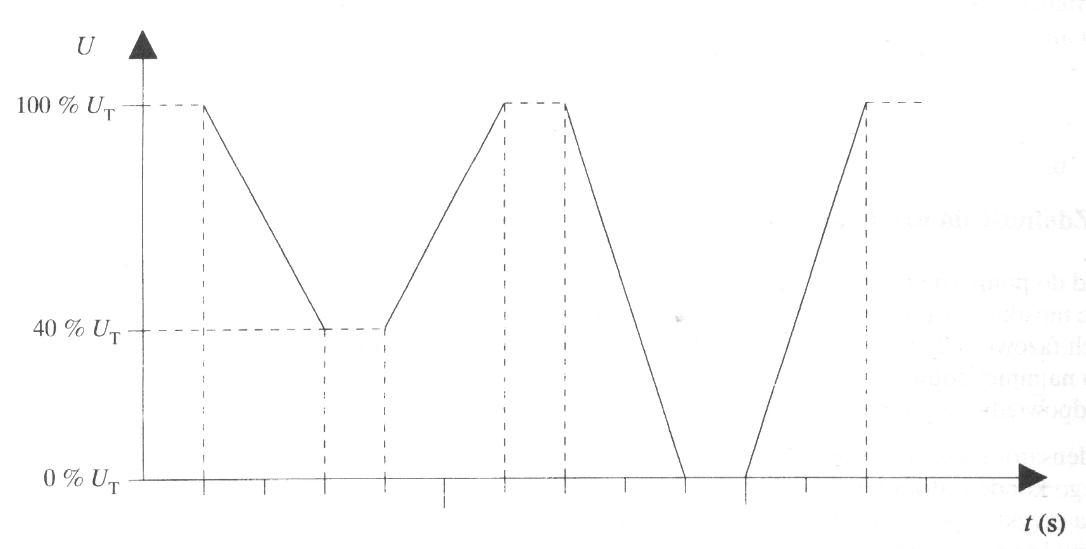
Rysunek 2 – Ilustracja zmian napięcia (poziomy probiercze i czasy według Tablicy 2)

2.2 Norma PN-EN 55024 Urządzenia informatyczne. Charakterystyki odporności. Metody pomiaru i dopuszczalne poziomy jest normą wyrobu określającą poziomy probiercze w odniesieniu do urządzeń informatycznych.

stronica 15 EN 55024:1998
Tablica 4 - Odporność, przyłącza wejściowe zasilania prądem przemiennym (włączając urządzenia wyposażone w odrębną przetwornicę prądu zmiennego na prąd stały)

 | Zjawisko środowiskowe | Specyfikacja badania | Jednostki | Norma podstawowa | Uwagi | Kryterium oceny
4.1 | Przewodzone ciągłe,  częstotliwość radiowa | 0,15-80  3  80 | MHz  V (bez modulacji wartość skuteczna)  % AM (1 kHz) | IEC 61000-4-6 | Patrz ¹⁾ | A
4.2 | Zapady napięcia | >95 0,5 | % redukcji okres | IEC 61000-4-11 | Patrz ²⁾ | B
4.2 | Zapady napięcia | 30 25 | % redukcji okres | IEC 61000-4-11 | Patrz ²⁾ | C
4.3 | Przerwy napięcia | >95 250 | % redukcji okres | IEC 61000-4-11 | Patrz ²⁾ | C
4.4 | Udary | 1,2/50 (8/20)  - linia do linii  2 linia do ziemi (uziemienia) | Tr/Th μs  kV (wartość szczytowa)  kV (wartość szczytowa) | IEC 61000-4-5 | Patrz ³⁾ | B
4.5 | Szybkie stany przejściowe | 1,0  5/50  5 | kV (wartość szczytowa)  Tr/Th ns  Częsotliwość powtarzania w kHz | IEC 61000-4-4 |  | B
- Częstotliwość jest przestrajana w zakresie, zgodnie ze specyfikacją. Jednak, jeśli uwzględni się zakres podany w Załączniku A, należy przeprowadzić dodatkowe obszerne badania przy ograniczonej ilości częstotliwości. Wybrane częstotliwości to: 0,2; 1; 7,1; 13,56; 21; 27,12; i 40,68 MHz (± 1 %).
2) Zmiany mają pojawiać się przy przejściu napięcia przez 0.
3) Jeśli producent określa środki ochronne, które są niepraktyczne do zasymulowania podczas badania, to wówczas stosowany poziom sygnału probierczego należy zmniejszyć do 0,5 kV i 1 kV.

2.3 KRYTERIA OCENY (według PN-EN 61000-4-11, zalecane przy badaniu odporności)

Odporność Zdolność urządzenia do działania bez nadmiernego obniżenia jakości funkcjonowania w obecności zaburzenia elektromagnetycznego.

Wyniki badań odporności należy klasyfikować w kategoriach utraty funkcji lub obniżenia jakości działania urządzenia badanego (EUT), w odniesieniu do poziomu jakości działania ustalonego przez wytwórcę urządzenia lub przez zleceniodawcę badań, lub uzgodnionego miedzy wytwórcą i nabywcą wyrobu. Zalecane jest stosowanie następujących kryteriów oceny:

- Normalne działanie w granicach określonych przez producenta wyrobu, zleceniodawcę badań lub nabywcę wyrobu.

- Chwilowa utrata funkcji albo obniżenie jakości działania, które ustępuje po zakończeniu zaburzeń i po którym urządzenie badane powraca do normalnego działania bez interwencji operatora.

- Chwilowa utrata funkcji albo obniżenie jakości działania, którego skorygowanie wymaga interwencji operatora (np. wyzerowanie / reset systemu).

- Utrata funkcji albo obniżenie jakości działania, którego nie można usunąć z powodu uszkodzenia urządzenia lub programu, albo utraty danych.

